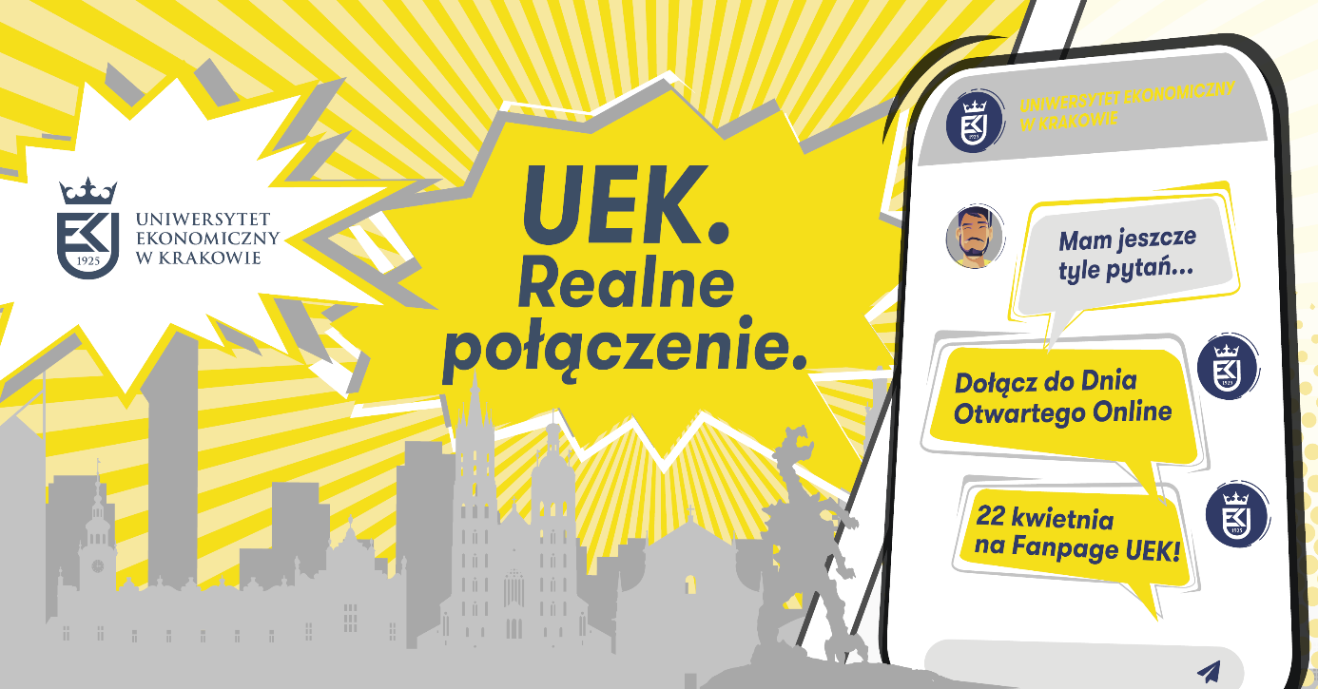

Uniwersytet Ekonomiczny w Krakowie zaprasza na Dzień Otwarty Online w dniu 22 kwietnia w godz. od 10.00 do 15.30.

W programie: prezentacje kierunków, zasady rekrutacji, wywiady z absolwentami, reportaże, konkursy, wirtualne pokoje Zoom.

Więcej informacji na stronie wydarzenia: [www.dzienotwarty.uek.krakow.pl](http://www.dzienotwarty.uek.krakow.pl/)

UEK. Realne połączenie.

Wydarzenie to będzie miało podwójny wymiar:

a)      przez cały czas trwania Dnia Otwartego Online, od godz. 10.00 do 15.30, w wirtualnych pokojach, na kandydatów będą czekać pracownicy i studenci UEK. Co pół godziny (10:00, 10:30, 11:00, 11:30 oraz 14:00, 14:30, 15:00) będą się tam odbywały kilkuminutowe prezentacje kierunków/obszarów działania z możliwością interakcji. Dzięki tej formie kontaktu, wszyscy zainteresowani będą mogli poznać ofertę edukacyjną i zasady rekrutacji oraz zadać pytania przedstawicielom kierunków studiów, organizacji studenckich i kół naukowych;

b)      podczas transmisji live, która rozpocznie się o godz. 12.00, spotkamy się z ciekawymi gośćmi, zaprezentujemy reportaże z życia uczelni, rozlosujemy nagrody w konkursach. W naszym wirtualnym studio Kandydaci będą mogli spotkać się ze znanymi absolwentami Uczelni – ludźmi, którzy odnieśli sukces zawodowy i mogą podzielić się z młodzieżą swoimi wspomnieniami, doświadczeniem, wskazówkami oraz stać się dla nich inspiracją.

Serdecznie zapraszam zatem Uczniów Państwa Szkoły do odwiedzenia nas w dniu **22 kwietnia br.,** w godzinach od **10.00 do 15.30**, na stronie internetowej pod adresem [www.dzienotwarty.uek.krakow.pl](http://www.dzienotwarty.uek.krakow.pl/) lub na fanpage UEK .

Raz jeszcze zachęcam do udziału w tym wydarzeniu zarówno Państwa Dyrektorów, Grono Pedagogiczne, jak i przyszłych Studentów, którzy planują swoją przyszłość z kierunkami oferowanymi przez nasz Uniwersytet.

Do zobaczenia 22 kwietnia!

*Z wyrazami szacunku*

*dr hab. Krzysztof Machaczka, prof. UEK*

*Dyrektor Departamentu Marki i Komunikacji*

*Uniwersytetu Ekonomicznego w Krakowie*

Osobą do kontaktu w sprawach organizacyjnych jest Pani Andriana Nyzova ([nyzovaa@uek.krakow.pl](https://poczta.wp.pl/k/)) - kierownik Działu Strategii Marki.